JMT1801ED无线充电发射芯片

规格书

江苏宏云技术有限公司
www.macrocloudtec.com
0512-58191012

概述
江苏宏云技术有限公司研制的JMT1801ED 芯片，内置高性能MCU和DSP处理器，是具有外设丰富的SOC，利用内置可编程运放，比较器和DSP进行无线充电通信协议的数字解调，具有高性能和高稳定性。 JMT1801ED SOC兼容WPC Qi标准V1.2.4发射协议，支持高达15W功率。

JMT1801ED SOC无线充电特性：
- 支持发射功率高达15W
- USB适配器输入电压，普通5V和快充，QC2.0（5/9/12V), QC3.0(5V~12V)
- 发射机支持普通5W调频
- 支持苹果7.5W定频调压，调压通过QC3.0适配器实现
- 支持小米7.5W 定频调压，调压通过QC3.0适配器实现
- 支持三星10W 变频，通过QC2.0/QC3.0提供9V电压
- 兼容WPC-1.2.4发射协议
- 集成BUCK降压PWM，用于定制适配器调压
- 内嵌高性能MCU和DSP处理器
- DSP数字解调
- 集成可编程运放和比较器
- 低待机功耗
- 双重异物检测
- 过流，过压，过温多重保护
- 支持I2C，SPI，UART通信接口
- -40 to +125°C温度范围
- QFN32 4x4 封装

JMT1801ED引脚说明
JMT1801ED芯片QFN32封装引脚图如Figure1所示，管脚说明如Table所示：
Figure 1 QFN32引脚图

Table 1 JMT1801ED引脚说明
引脚序号(LQFP32L) | 引脚名 | 功能说明
1 | PA2 | VBUS电压检测
2 | PA3 | 温度检测
3 | PA4 | 电流差分运放负端
4 | PA5 | 电流差分运放正端
5 | PA6 | 模拟（差分）输入
6 | PA7 | 模拟（差分）输入
7 | VREF | 参考电压输入
8 | VSSA | 模拟地
9 | VDDA | 模拟供电（2.75-5V）
10 | PC0 | 电压差分运放负端
11 | PC1 | 电压差分运放正端
12 | PC2 | NC
13 | PC3 | NC
14 | PC4 | USB D-
15 | PC5 | NC
16 | PC6 | 解调输出
17 | TXD | UART TXD
18 | RXD | UART RXD
19 | VSS | 数字地
20 | VDD | 数字供电（2.75-5V）
21 | REGC | 内部LDO电容
22 | PB4 | LED2
23 | PB5 | LED1
24 | PB6 | NC
25 | PB7 | NC
26 | PE0 | PWM0H
27 | PE1 | PWM0L
28 | PE2 | PWM1H
29 | PE3 | PWM1L
30 | PE6 | USB D+
31 | NRST | NRST复位
32 | PA0 | Q值测量

无线充电版本
江苏宏云提供基于JMT1801ED SOC的无线充电方案的多种版本，既支持单线圈也支持多线圈方案，针对终端应用成本需求，推出经济板和钻石板方案供选择。

经济板
无线充电经济板和钻石板功能相同，所用主芯片相同，区别在于外围元件的选型不同：经济板采用SOP8 P+N MOS和三极管驱动。

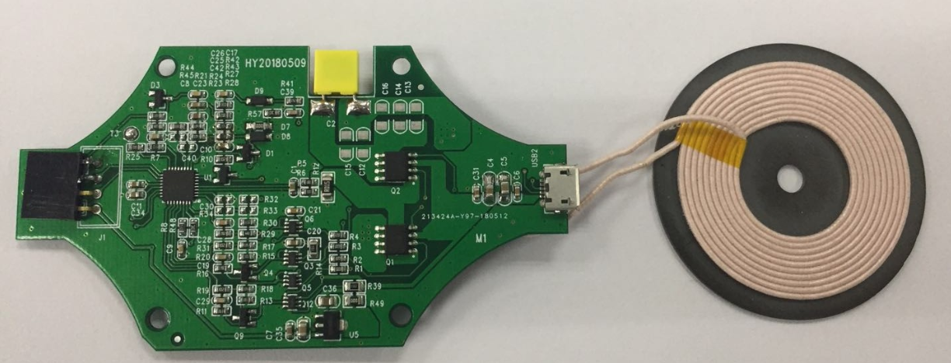
Figure 2 经济板实物图

钻石板
无线充电经济板和钻石板功能相同，所用主芯片相同，区别在于外围元件的选型不同：钻石板采用集成MOS驱动芯片；MOS选用内阻小的DFN NMOS,； 主芯片5V供电采用DC-DC，比用LDO供电更有利于散热；增加工模电感有利于EMI控制。
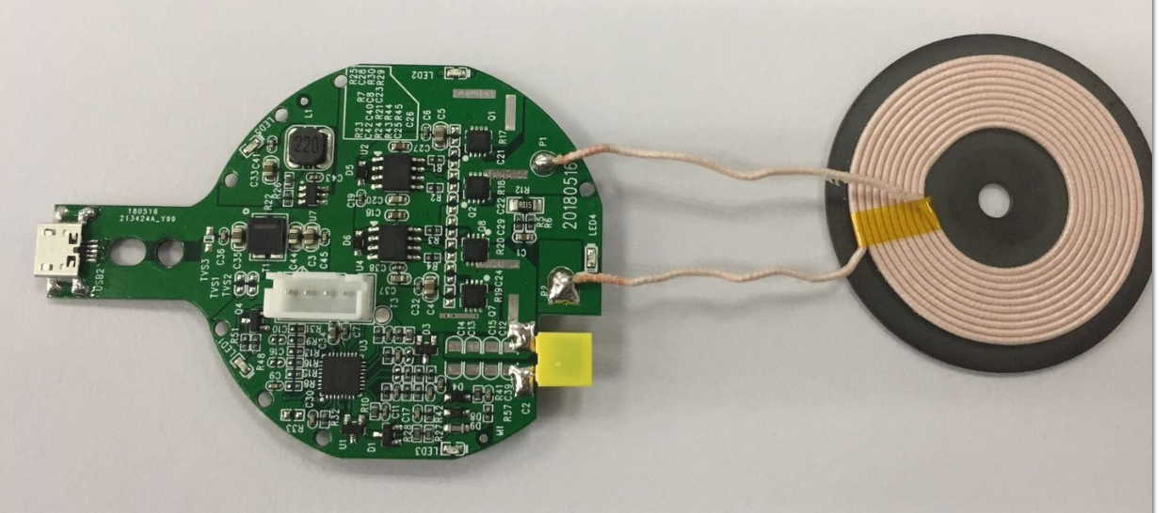
Figure 3 钻石板板实物图

其它各种应用
根据客户需求，基于JMT1801ED主芯片的无线充电应用有几十种，有多线圈，汽车前装，后装，有集成驱动，有集成驱动和MOS等等。

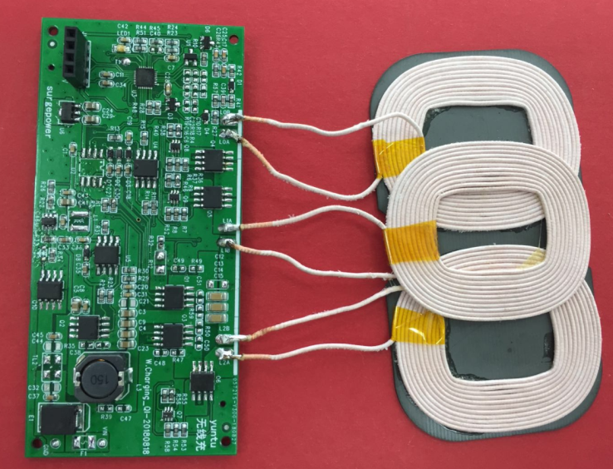
三线圈汽车前装

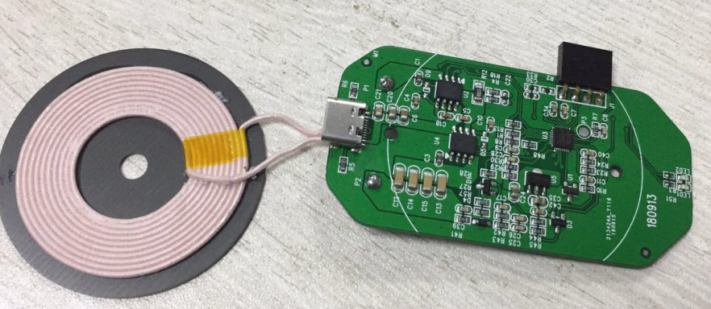
主芯片加2颗（MOS和驱动）

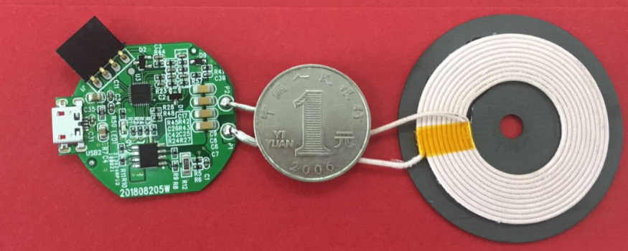
5W，2颗芯片

常见问题解答
在测试无线充电器时，常见问题如下：
- 什么是定频调压？
定频调压是苹果7.5W推出的无线发射方式，固定发射频率为127.7KHz，这样有利于减少对其它设备的电磁干扰。频率一旦固定，要调整输出功率时，一般有两种方法，第一种就是调整供电电压，也就是定频调压的方法；第二种是电压不变（通常要求适配器输出9V固定），靠改变占空比来实现功率的调整。苹果指定方案中是定频调压的，是比较好的实现方法。

- 如何实现调压？
定频调压的电压调整可以有如下方式：
1）通过适配器提供一个固定的高电压，一般是9-20V之间的一个定值，如固定为20V，无线充电板功率回路上用DC-DC降压实现，这种方法，需要额外的DC-DC，既增加成本也会增加发热和降低总体效率。典型方案为NXP芯片用于苹果的无线充电器中。
2）通过QC3.0适配器进行调压，QC3.0适配器可以提供0.2V间隔的调压，这样不需要额外的DC-DC，不增加成本，也不损失效率。典型方案为IDT芯片用于小米的无线充电器中。

- 为什么小米、苹果8定频调压无线快充有时候适配器输出没有出9V？
在采用定频调压的方案中，功率大小由手机申请，无线充电器根据手机发来的功率需求来调整电压，正常情况下，电压由5V上升到6-7V左右，输出功率在7.5W左右。
有些替代方案，因为不能调压，一开始就把供电电压固定在9V上，实现定频的方法会是定频调占空比或者定频调相；还有一种实现方法是调频，在输入9V的供电不变的情况下，靠改变频实现功率调整，这些替代方法虽然也能实现苹果7.5W快充，但终究不是苹果需要的定频调压方案，同苹果手机没有达成理想的匹配。

- 三星手机是定频调压的吗？
不是，三星10W快充没有采用定频调压的方式，快充时需要QC3.0或者QC2.0适配器输出固定9V电压，功率调整靠调频率实现。

- 此无线充电方案需要配什么样的适配器？
1）当前手机快充适配器基本上是标配，常用的是支持QC3.0的适配器，QC3.0的适配器可以对苹果8，小米等手机进行定频调压。
2）QC2.0和QC3.0适配器都可以出固定9V，可以对三星手机进行快充
3）普通5V适配器，只能进行5W充电
4）此方案理想的适配器是常用的QC3.0适配器

什么是无线充电的适配器自适应技术？

适配器是给无线充电器供电用的，用户可以用现有手机的适配器，而无需单独购买专用适配器。能够实现快充的适配器大部分支持高通QC3.0，QC2.0快充协议，很多适配器还支持多协议的，如三星S8以前的手机支持QC2.0和三星自己的AFC协议，但到了S9，三星原装适配器只支持AFC协议。市面上的无线充电器大多支持QC2.0，即便说是支持QC3.0，也只是当QC2.0来用，具体表现为让适配器出9V的电压，注意，普通适配器只出5V电压。

对S9来讲，若是无线充电器只支持QC3.0，QC2.0，不支持AFC，就不能无线快充了。

无线充电器如果能够自己判别所用适配器的快充类型，就可以根据适配器来自适应调整无线充电的快充实现方式，具体如下：

- QC2.0 或QC3.0适配器，出9V固定电压，当前无线充电方案普遍采用这种方法

- QC3.0 适配器，定频调压，苹果最高境界。调压可以通过DC-DC完成，也可以通过QC3.0适配器完成，江苏宏云的无线充电芯片芯片可通过QC3.0适配器完成调压

- 三星S8及以前，兼容QC2.0适配器，出9V

- 三星S9适配器只支持AFC，出9V. 江苏宏云的无线充电芯片芯片支持AFC

针对QC3.0，QC2.0，AFC适配器，江苏宏云的无线充电方案可以自适应选择最优快充方式。

无线充电方案增加对AFC快充协议的支持，三星S9的用户，就可以用S9的原装适配器快充了。

JMT1801ED芯片极限参数
Table 2 JMT1801ED芯片极限参数
符号 | 参数 | 最小值 | 最大值 | 单位
V_{DD} | 供电电压 | -0.3 | 5.5 | V
I_{VDD-VSS} | 最大总电流 | - | 100 | mA
I_{IO} | 单个管脚注入电流 | -10 | 10 | mA
I_{INJ(PIN)} | 总注入电流 | -50 | 50 | mA
T_{A} | 环境温度 | -40 | 125 | ℃
T_{J} | 节温度 | -40 | 150 | ℃
T_{STG} | 储存温度 | -55 | 150 | ℃
ESD | 人体模型（HBM） |  | 6 | KV
 | 充电器件模型（CDM） |  | 500 | V
备注：超过该“极限参数”可能导致器件永久性损坏。长时间在最大允许值或超过最大允许值的条件下工作可能影响器件的可靠性。这里只是给出能承受的最大载荷，并不意味在此条件下器件的功能性操作无误。

封装特性

QFN32封装

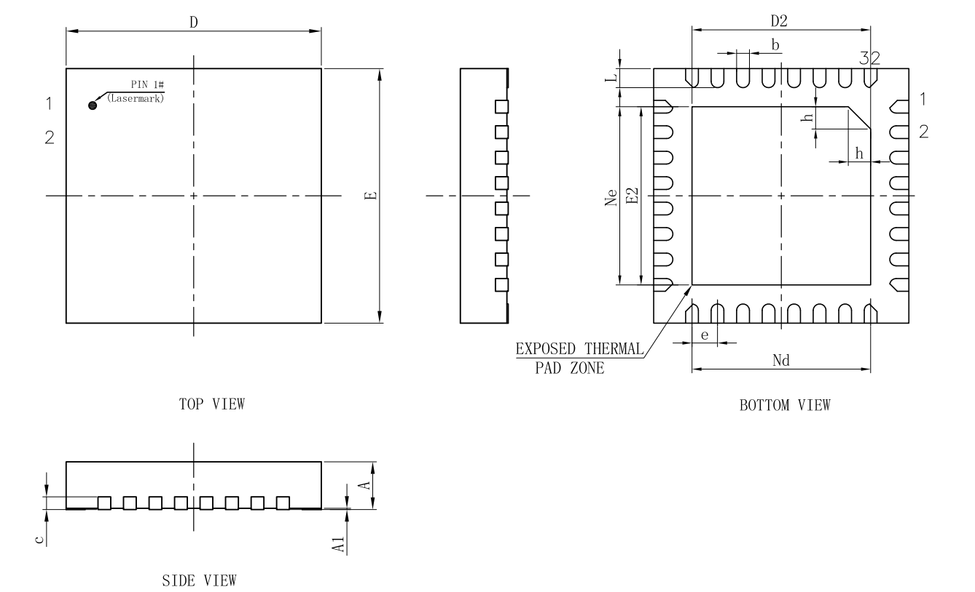
Figure 4 QFN32，4X4mm封装图

Table 3 QFN32，4X4mm机械数据
符号 | 毫米
 | 最小 | 典型 | 最大
A | 0.70 | 0.75 | 0.80
A1 | 0 | 0.02 | 0.05
b | 0.15 | 0.20 | 0.25
c | 0.18 | 0.20 | 0.25
D | 3.90 | 4.00 | 4.10
D2 | 2.70 | 2.80 | 2.90
e | 0.40BSC
Ne | 2.80BSC
Nd | 2.80BSC
E | 3.90 | 4.00 | 4.10
E2 | 2.70 | 2.80 | 2.90
L | 0.25 | 0.30 | 0.35
h | 0.30 | 0.35 | 0.40
L/F载体尺寸 | 122X122

